Памятка для родителей
Во все времена говорилось, что в воспитании нет рецептов. И, тем не менее, мы попытаемся вам дать некоторые заповеди, которые помогут облегчить ваш труд в воспитании ребёнка:
Заповедь первая:
Никогда не предпринимайте воспитательных воздействий в плохом настроении.
Заповедь вторая:
Ясно определите, чего вы хотите от ребёнка (и объясните это ему), а также узнайте, что он думает по этому поводу, убедите его, что ваши воспитательные цели – это и его цели.
Заповедь третья:
Предоставьте ребёнку самостоятельность, воспитывайте, но не контролируйте каждый его шаг.
Заповедь четвёртая:
Не подсказывайте готовое решения, а показывайте возможные пути к нему и разбирайте с ребёнком его правильные и ложные шаги к цели.
Заповедь пятая:
Не пропустите момента, когда достигнут первый успех, хвалите ребёнка за каждый удачный его шаг. Причём хвалите не вообще, а конкретно! Не «Ты – молодец», а обязательно «Ты – молодец, потому что…».
Заповедь шестая:
Если же ребёнок делает какое-то неверное действие, совершает ошибку, то укажите ему на эту ошибку. Сразу дайте оценку поступку и сделайте паузу, чтобы ребёнок осознал услышанное.
Заповедь седьмая:
Оценивайте поступок, а не личность: сущность человека и отдельные его поступки не одно и тоже. «Ты – плохой!» (оценка личности) звучит очень часто вместо правильного «Ты поступил плохо!» (оценка поступка).
Немаловажное дополнение: ваше замечание по поводу ошибки или поступка должно быть кратким, определённым.
Заповедь восьмая:
Дайте ребёнку ощутить (улыбнитесь, прикоснитесь), что сочувствуете ему, верите в него, хорошего мнения о нём, несмотря на его оплошность. Дайте понять (но не обязательно это говорить), что когда этот неприятный разговор будет окончен, то инцидент окажется исчерпанным.
Заповедь девятая:
Воспитание – это последовательность целей. Помогите ребёнку строить систему перспективных целей – от дальней к средней и от неё к сегодняшней.
Заповедь десятая:
Вы должны быть твёрдым, но добрым. Ни абсолютная твёрдость во что бы то ни стало, ни такая же безграничная доброта не годятся в качестве единственного основополагающего принципа воспитания.
Всё хорошо в своё время, и надо уметь применять разные методы в соответствии с конкретной ситуацией. Тогда воспитание будет ещё и своевременным.

ОГКУСО «Центр социальной помощи
семье и детям Тайшетского района»

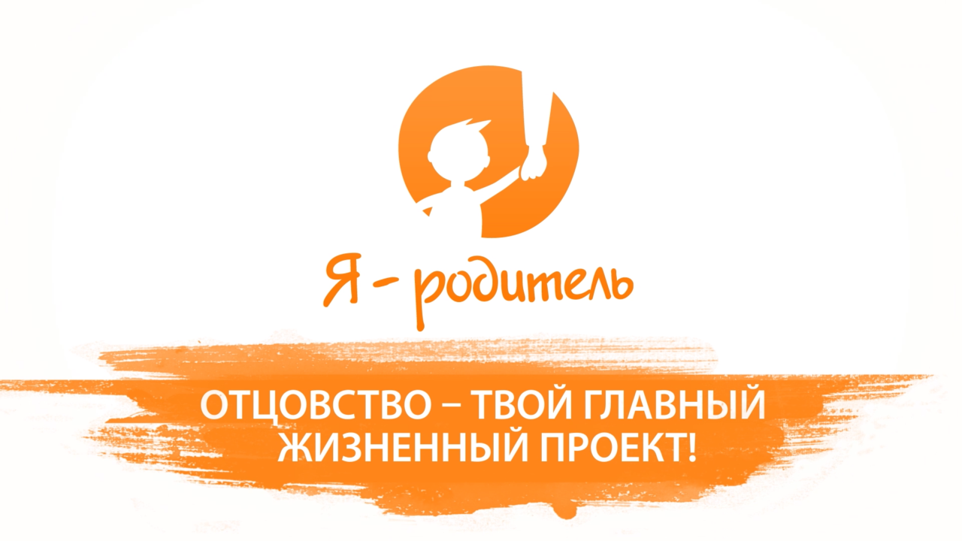



Отцовская роль в семье очень важна –
на папу равняются сыновья, им гордятся дочки.
Фонд поддержки детей, оказавшихся в трудной жизненной ситуации, разработал рекламно-информационные материалы, продвигающие ценности семьи и ответственного родительства
Социальная кампания призвана помочь переосмыслить роль отца в семье и поднять в нашем обществе престиж сознательного, ответственного отцовства. Ну и, конечно, напомнить каждому мужчине: быть папой – это огромное счастье, с которым ничто не сравнится.
Кем бы ты не был, какую профессию не выбрал, какие бы цели не ставил, отцовство – твой главный жизненный проект! Возможно, ты не напишешь гениальный роман, не возглавишь супер корпорацию,
не изобретешь лекарство от рака. Но ты все равно проживешь жизнь
не зря, потому что вырастишь хороших детей.
Это – твоя гордость, это – твой успех.
Кто такой идеальный отец? Почему такие папы редко встречаются? Почему многие мужчины ставят общение с детьми далеко не на первое место в своей жизни, делегируют все обязанности жене или выполняют свою роль очень формально, а после развода многие папы вообще перестают общаться с детьми?
Об этих и других важных материях говорят в новых роликах социальной рекламы известные артисты, музыканты и спортсмены.
Каждый ролик – это откровенный разговор о том, как много значит отец в жизни ребенка, о том, как важно для мужчины взять на себя ответственность за отношения со своими детьми на каждом этапе их жизни. Ну и конечно, как много счастья может подарить отцовство.
Из бесед:
«Если ты все время рядом, если ты вкладываешь в ребенка душу, всего себя, в будущем у него обязательно все получится».
«Маленького человека нужно постараться защитить, чтобы он знал, что папа все равно рядом. Просто отвечайте всегда на звонок своего ребенка, и сами не забывайте ему позвонить. У него будет ощущение, что вы интересуетесь его проблемами. А значит - вы его любите и присутствуете в его жизни».
«Мы, современные мужчины, инфантильны. Мы бежим от ответственности. Но для меня ответственность – знак равно счастье. Счастье быть отцом своих детей».
«Интересуясь проблемами и переживаниями ребенка, отец дает ему почувствовать, что он не одинок, что он нужен и любим».
Социальная реклама подготовлена для показа в эфире федеральных и региональных телеканалов, а также распространения на тематических площадках в интернете.
Портал «Я – родитель»
Портал www.ya-roditel.ru – это популярная интернет-площадка для любящих родителей, ищущих самую актуальную и полезную информацию о воспитании детей. Здесь папы и мамы могут получить консультацию психолога, юриста и другого специалиста, почитать любопытные статьи и целые книги в виртуальной библиотеке, посмотреть в разделе «Медиа» видеоуроки на самые разные темы. А если захочется – пообщаться на форуме с другими родителями или завести свой блог.
